**Južná a juhovýchodná Ázia** **Skupina A**

**meno** ........................................ **trieda: ....................**

1. Juhovýchodná Ázia sa nachádza na polostrovoch: a) Arabský a Malajský b) Predná India a Zadná India   
    c) Malajský a Zadná India
2. Jediným **vnútrozemským** štátom tejto oblasti je : a) Laos b) Indonézia c) Filipíny
3. Najmenším štátom juhovýchodnej Ázie je : a) Indonézia b) Singapur c) Thajsko d) Vietnam
4. Ktorá dvojica riek má najväčšiu deltu na svete ? a) Ganga a Indus b) Mekong a Salwin

c) Brahmaputra a Ganga d) Indus a Iravádi

1. Cejlón je známy vo svete pestovaním : a) cukrovej trstiny b) čaju c ) juty d) batatov
2. Najväčší prístav Ázie je Singapur ÁNO – NIE (zakrúžkuj správnu odpoveď )
3. Hlavným mestom Nepálu je Káthmandu : ÁNO – NIE (zakrúžkuj správnu odpoveď )
4. Podnebie južnej Ázie ovplyvňujú: a) monzúny b) pasáty c) západné vetry
5. Najrozšírenejším náboženstvom južnej Ázie je : a) islam b) hinduizmus c) budhizmus d) kresťanstvo
6. India vypúšťa do kozmu vlastné vesmírne sondy: ÁNO – NIE (zakrúžkuj správnu odpoveď )
7. Doplň názvy 3 **najvodnatejších** riek Juhovýchodnej Ázie : ................... ......................... .......................
8. Napíš názov pohoria, ktoré oddeľuje juhovýchodnú Áziu od Južnej Ázie : ..................................................
9. Ktorý typ prírodnej krajiny je prevládajúcim na ostrovoch Indonézie : ........................ ......................
10. Označ pravdivosť tvrdení (P/N) : a) Malajzia je najväčším producentom kaučuku v Ázii  
     b) Vietnam patrí k Ázijským tigrom  
     c) Najdôležitejšou plodinou Juhovýchodnej Ázie je ryža d) Na Filipínach prevláda judaizmus
11. Ktorá nerastná surovina patrí na Veľkých a Malých Sundách k najdôležitejším ? ..............................
12. Vytvor správne dvojice : a) Malajzia b) Bali c) Indonézia d) Bangkok   
     1) ropa 2) letisko 3) kaučuk 4) cestovný ruch  
     dvojice vypíš .....................................................................................................................................
13. Najľudnatejším štátom Južnej a Juhovýchodnej Ázie je : .............................................
14. Z pojmov označ jeden, ktorý sa do radu nehodí :   
    a) juta – sisal – proso – bavlník b) proso – batáty - ryža – pšenica
15. Doplň hlavne mestá štátov : a) India - .................................... b) Pakistan - .............................   
     c) Bangladéš - ......................... d) Afganistan - ..........................
16. Púšť rozprestierajúca v povodí dolného toku rieky Indus je : .................................... púšť
17. Druhým najľudnatejším štátom Zeme je : ...........................................................................
18. Označ pravdivosť tvrdení (P/N) :   
     a) India a Pakistan vedú dlhé spory o horskú oblasť Kašmír  
     b) V ostrovnej časti Južnej Ázie sú rozsiahle tajgy   
     c) Na juhu polostrova Predná India je rozsiahla nížina   
     d) Život obyvateľov Južnej Ázie ovplyvňuje rozdelenie obyvateľstva do **kást**
19. Indonézia je 4. najľudnatejším štátom na Zemi : ÁNO – NIE (zakrúžkuj správnu odpoveď )
20. Podčiarkni rieku, ktorá do radu nepatrí :   
    a) Ganga – Mekong – Brahmaputra – Indus   
    b) Iravádi – Indus – Salwin – Mekong
21. K číslam doplň názvy štátov Južnej Ázie /7/

|  |  |
| --- | --- |
| 1. | 5. |
| 2. | 6. |
| 3. | 7. |
| 4. |  |

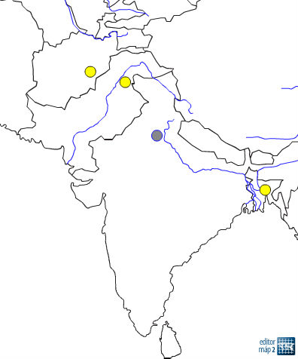

**6**

**7**

**5**

**4**

**3**

**2**

**1**

Označ písmenkami a vyznač do mapy :

|  |  |  |  |
| --- | --- | --- | --- |
| Indický oceán | Bengálsky záliv | Indogangská níž. | Dekanská plošina |
| Cejlón | Západný Ghát | Thárska púšť | Indus |
| Arabské more | Východný Ghát | Himaláje | Ganga |